ふるさと姶良応援寄附 寄附申込書
姶良市長 湯元 敏浩 様 |  | 令和 年 月 日
ご住所 | 〒 －
ふりがな
お名前
電話番号 | － －
日中連絡先 | － －
FAX | － －
E-mail
【１】寄附金額
円
【２】希望する寄附金の使い道（希望する事業1つに○印を記入してください）
- 地域振興に関する事業
- 保健・医療・福祉に関する事業
- 環境保全に関する事業
- 教育・文化・スポーツ振興に関する事業
- 市におまかせ
※記載がない場合は、⑤に活用させていただきます

【３】希望する納入方法（いずれか1つに○印を記入してください）
 | - 郵便振替 | 後日、振替用紙を送付します ※手数料はかかりません
 | - 現金書留 | 現金書留にてご送金ください ※郵送料はご負担ください
 | - 窓 口 | 姶良市役所窓口に直接ご持参ください

【４】希望する返礼品（カタログから希望する返礼品の番号を記入してください）
No | 個 |  | No | 個 |  | No | 個 |  | No | 個
No | 個 |  | No | 個 |  | □希望しない  ※返礼品が不要な場合は☑してください

【５】寄附金の内容公表について、希望する区分に○印を記入してください
①寄附金額・氏名について公表しても差し支えない
②寄附の内容について公表を希望しない
※記載がない場合は、②とさせていただきます

【６】姶良市へのご意見などありましたらご記入ください。（任意）

申込書の  送付先  連絡先 | 姶良市役所商工観光課ふるさと納税推進係  〒899-5492 鹿児島県姶良市宮島町25番地  TEL 0995-66-3145（直通）  FAX 0995-55-8354
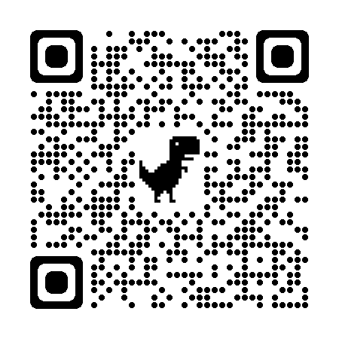
ふるさと納税

